不忘初心和使命 做有温度的党员教师
admin 发表于 2017-11-30

--风华初级中学党支部召开发展新党员审批大会
2017年11月29日下午，上海市风华初级中学党支部召开了发展党员审批大会，会议由党支部徐书记主持，全体党员出席了会议。
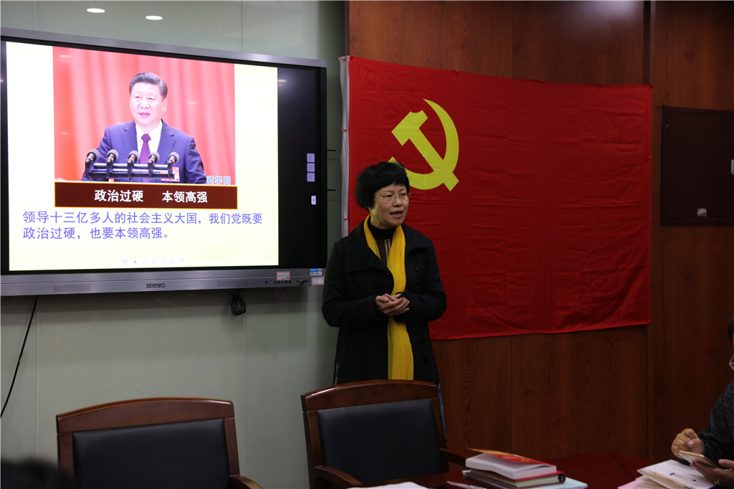
徐书记做了题为《以初心与温度 推进新时代中国特色社会主义教育事业》的党课
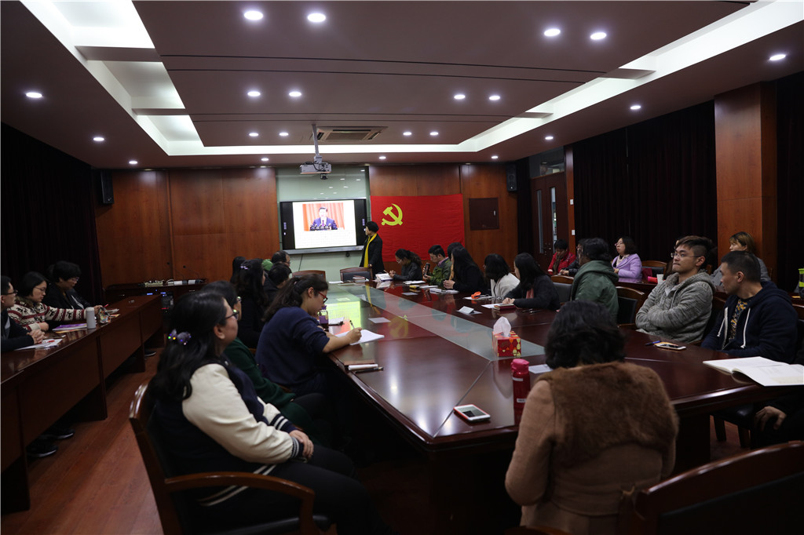
党员教师认真学习
会上，徐书记首先带领大家进行了题为《以初心与温度 推进新时代中国特色社会主义教育事业》的党课学习。徐书记首先谈到，习近平总书记在党的十九大报告中指出，为中国人民谋幸福，“把人民对美好生活的向往作为奋斗目标”，这个初心是激励中国共产党人不断前进的根本动力。她强调：党的教育事业始终把人民利益摆在至高无上的地位，跨过一道又一道沟坎，取得一个又一个胜利。党的十九大开启了新时代中国特色社会主义新征程，十九大报告中提出了优先发展教育事业，对我们教育工作是催人奋进的，同时也提出了新的要求。作为从事基础教育的教育工作者，要把党的十九大精神落实到教育改革发展各方面，努力谋划好、奋力实施好贯彻落实十九大精神的“奋进之笔、得意之作”，推进学校的全面建设，推动教育事业的更好发展。
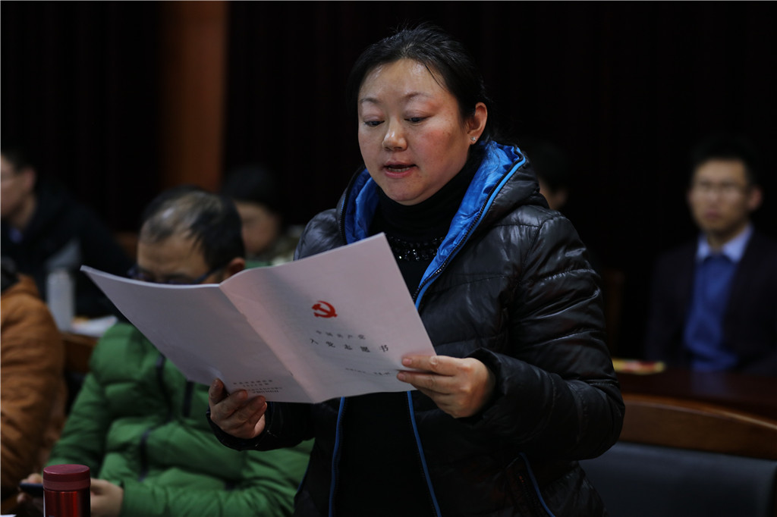
宋英琳同志宣读入党志愿书
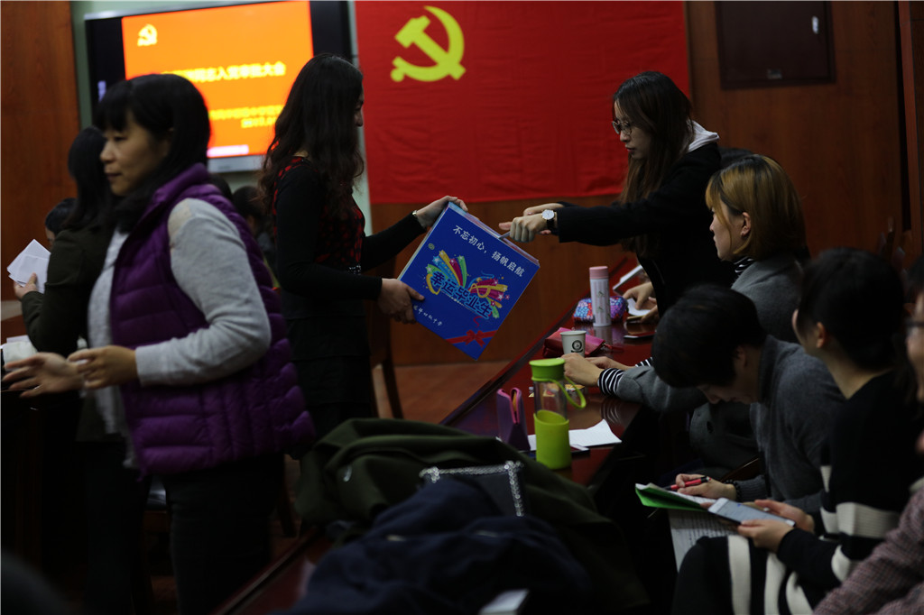
党员教师投票表决
接着，大会进行了关于发展吸收宋英琳入党的审批程序。发展对象宋英琳同志宣读了入党志愿书，汇报了自己在工作、学习等各方面的表现，向组织表达了自己迫切成为中国共产党党员的愿望。随后宋英琳同志的培养人分别就思想、学习、工作、生活等方面的表现对其进行了评价：认为宋英琳同志热爱教育事业，做到为人师表，服从学校安排，顾全大局，全心全意为师生服务，较好地完成各项工作任务。与会的所有党员本着对组织负责、对同志负责的态度，充分肯定了宋英琳同志能以党员标准严格要求自己，学习和工作等各方面表现突出，同时坦诚地提出了她自身存在的缺点和不足。最终宋英琳同志以全票通过，徐书记宣读了支部大会决议。
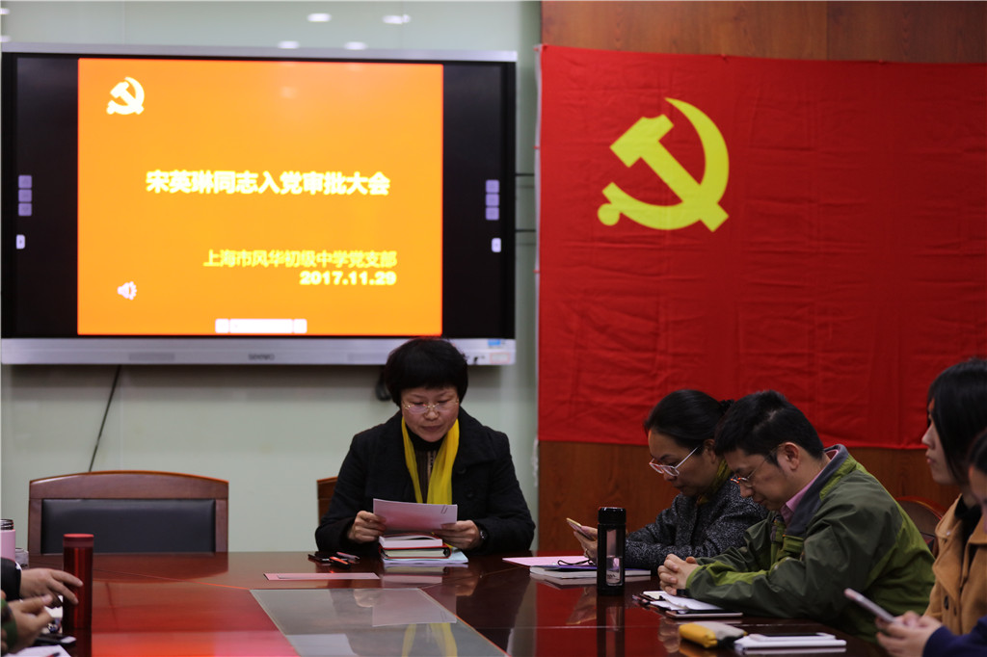
徐书记宣读支部大会决议
最后，徐书记总结发言，她要求全体党员认真学习十九大精神，以更加饱满的工作热情投入工作，不断增强服务师生、奉献事业的意识，为学校发展作贡献。并表示学校将以新时代中国特色社会主义思想为指导全面推动初中教育的发展，紧紧抓住提高教育质量这条主线，以办人民满意的教育为目标，把教育办得更好，让党和人民放心。

